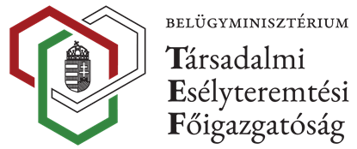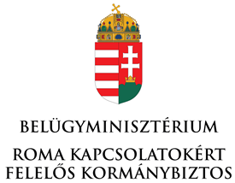

VAS VÁRMEGYEI ROMA TERÜLETI NEMZETISÉGI ÖNKORMÁNYZAT

RNÖ-FEJL-23-0100

„A roma nemzetiségi önkormányzatok informatikai infrastruktúrájának fejlesztése”

Támogatási időszak: 2023. október 1. – 2024. május 31.

Támogatási összeg: 463.612 Ft